**Спецификация требований к программному обеспечению**

**Версия: (1) Дата: (10/08/2015)**

# 1 Введение

Данный документ проектируется для описания программного продукта “Shopping List”. А так же системных, функциональных и не функциональных требований к данному продукту.

## Назначение

* Разработка для практического освоения предмета “ТРиТПО”.
* Фиксирование всех требований к продукту.
* Описание поведения будущей системы.
* Создание продукта, приближенного к промышленным корпоративным продуктам.

## Рамки

Shopping List – прикадное программное обеспечение, предназначенное:

* Планирование покупок;
* Отслеживание процесса выполнения заданий;

Цель продукта удобный способ напоминания о запланированных покупок.

## 1.3 Обзор

В разделе 2 дается общее описание продукта, такие как преимущества продукта перед другими продуктами идентичного характера, так же описываются функции продукта и др.

В разделе 3 даются полные требования продукта, его характеристики, качество продукта и т.д.

В разделе 4 приводятся варианты изменения продукта, если в них будет нуждаться заказчик.

В разделе 5 приводится дополнительная информация по продукту, которой не было в пунктах с 2 по 4.

# 2 Общее описание

Назначение продукта – напоминание о необходимых покупках.

Продукт предоставляет спектр услуг, связанных с записью и напоминанием о покупках. Простота управления и гибкость системы позволяет использовать ее с самого момента внедрения.

*Перспективы внедрения продукта*: Данный продукт будет полезен людям с плохой памятью, детям, и взрослым, которые хотят упорядочить свой список покупок и зайдя в магазин, потратить меньше времени пребывания в нём.

## 2.1 Преимущества продукта

“Shopping List” vs “**DrShopper**”

Dr.Shopper – это маленькое, на первый взгляд невзрачное приложение. Приложение позволяет составить простой и понятный список с возможностью указания количества, цены продукта и небольшим примечанием. В Dr. Shopper при добавлении новой позиции в список вы увидите «облако товаров», в котором отображаются товары первой необходимости (по версии пользователей). Все совершенные покупки отмечаются галочкой и отправляются прямиком в конец списка, так что вы всегда будете видеть то, что еще осталось купить. Еще одной интересной, но сейчас уже неуникальной особенностью данного приложения является возможность удаленного составления списка и его отправка на телефон.

**Плюсы Dr.Shopper :**

- Полная русификация.

- Возможность загрузки списка покупок удаленно.

- Простота заполнения и использования.

**Минусы Dr.Shopper :**

- Только один вариант отправки списка покупок на телефон.

### 2.1.2 Интерфейсы пользователя

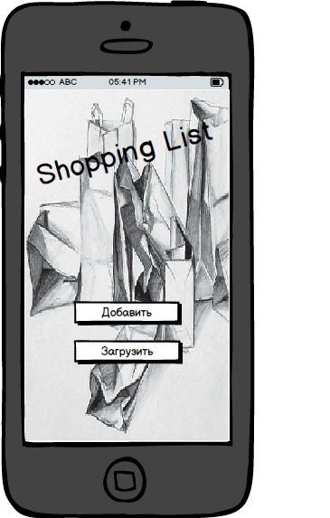

Рис.1

На Рис.1 представлен главный экран приложения. На ней присутствуют 2 кнопки:

1. По центру расположена кнопка добавления нового списка покупок. При нажатии на данную кнопку открывается окно(рис. 2)
2. По центру ниже установлена кнопка загрузки уже сохранённого списка покупок. При нажатии на данную кнопку открывается окно (рис. 3)

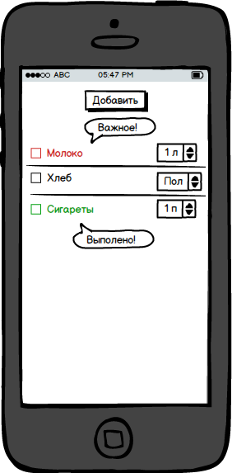

Рис.2

Окно на рис.2 вызывает при нажатии кнопки “Добавить” на начальном экране приложения. В нём пристутвуют:

1. Область «Добавить» приводит к добавлению в список новых продуктов.(рис.4)
2. При нажатие checbox появляется меню выбора действия(рис.5)

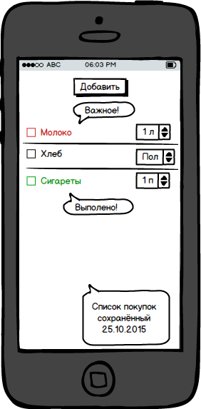

Рис.3

Окно на Рис.3 загружает сохранённый список, в нём такой же функционал, как в окне на рис.2, с добавлением коментария, о дате сохранения списка.

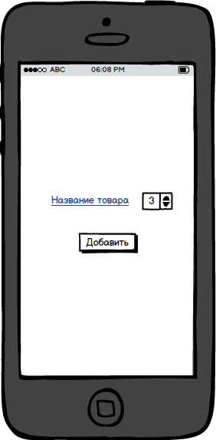

Рис.4

На рис.4 представлено окно кнопки «Добавить». В данном разделе можно добавить в список покупок нужный товар, путём написания названия товара и выбора количество штук.

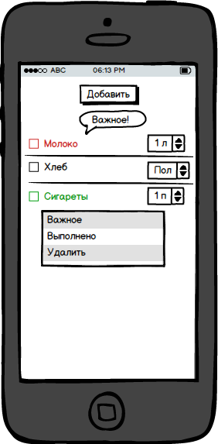

Рис.5

На рис.5 представлено окно “Меню”. В нем приводится список возможных действий с выбранным элементом.

1. Важное - пометить выбранный элемент как важное. Элемент подсветиться красным и будет перенесён в верх списка.
2. Выполнено - пометить выбранный элемент как выполнено. Элемент подсветиться зелёным и будет перенесён в низ списка.
3. Удалить – удалить выбранный элемент из списка. Элемент будет удалён и не будет отображаться в списке покупок.

## 2.2 Функции продукта

Приложение обеспечивает возможность создания списка продуктов, как одного, так и нескольких, а также сохранения списка продуктов, и выгрузка его в нужный момент пользователю. Так же в списке покупок можно нужные элементы помечать как важные, эти элементы будут подсвечиваться красным и перенесены в самое начало списка.

## 2.3 Характеристики пользователей

Пользователями данного продукта могут являться пользователи практически любого возраста, образования, социальных групп и других критериев. Пользователями данного продукта являются в первую очередь люди которым необходимо много запоминать, и у них нет времени держать в голове список покупок.

## 2.4 Ограничения

Ограничением является работа на системе Android.

## 2.6 Порядок реализации функций продукта

1) Реализовать интерфейс пользователя

2) Добавить функцию добавления списка покупок.

3) Добавить функцию загрузки списка покупок.

4) Добавить функцию добавления в список покупок новых элементов.

5) Добавить функцию удаления элемента списка покупок.

# 3 Полные требования

## 3.1 Интерфейс ПС

1. Интерфейс не должен содержать уровень вложенности больше 4.

Данное ограничение вызвано тем что список покупок должен содержать простой и интуитивный интерфейс. Данные вводит пользователь. В качестве входных данных выступают название элемента и количество штук необходимого товара.

## 3.2 Функции

1. Программный продукт должен обеспечивать функции списка покупок.

1.1 Добавить новый элемент в список покупок.

1.2 Установка элемента как важное.

1.3 Установка элемента как выполнено.

1.4 Выбор загрузки уже сохранённого списка покупок.

## 3.3 Производительность

ПС должно иметь отклик меньше 1 секунд, дабы добавления в список покупок и отметка о выполнении проходили быстро, и пользователь не разбил свой телефон, ожидая отклика программы.

## 3.4 Данные

ПС работает с названием продукта и его количеством введенным пользователем.

## 3.5 Качество продукта

### 3.5.1 Надежность

ПС не должно давать сбоев.

### 3.5.2 Доступность

ПС должно работать круглосуточно в фоновом режиме.

### 3.5.3 Безопасность

ПС имеете две составные части которые не должны пересикаться:

1. Графический интерфейс пользователя
2. Работа в фоновом режиме

### 3.5.4 Переносимость

Приложение предназначено для работы с системой Android.

# 4 Процесс управления изменения

В случае изменения спецификации необходимо провести анализ того как это повлияет на сделанную на данный момент работу и провести консультацию с заказчиком по поводу возможных затрат и издержек при изменении спецификации. В случае утверждения изменений необходимо пересмотреть график работы над проектом с учетом новых требований.